Guía de Definición de Proyectos POO 2023-2

La definición de su proyecto debe referirse a los siguientes puntos:

## Nombre del Juego

Definir un nombre para el videojuego que será su proyecto de clase. Piense en un nombre corto, sin complicaciones de escritura, llamativo y creativo.

## Descripción Breve

Dar un breve resumen ejecutivo del videojuego que se propone llevar a cabo. En uno o dos párrafos debe dar una descripción general del juego a construir. Explicando temática, objetivos del jugador y dinámica de juego y otros aspectos que considere relevantes.

## Oportunidad

Explicar por qué es deseable desarrollar el videojuego que usted propone. Mencione aquí videojuegos ya existentes similares, y argumente los aspectos diferenciadores de su videojuego, haciendo énfasis en por qué sería bien recibido por los usuarios.

## Público objetivo

Describir el público objetivo al cual se encuentra dirigido el juego, para ello es importante determinar el tipo de videojuego implementado (estrategia, habilidad, plataforma, etc).

## Funcionalidad

En esta sección debe describir las funcionalidades tanto específicas del videojuego como transversales del mismo. En la sección funcionalidades específicas debe describir las dinámicas de juego (no es necesario llegar a una descripción muy detallada puesto que es una propuesta), por ejemplo, en una app que permite jugar Sudoku las funcionalidades serían “juego contra la máquina”, “juego multijugador”, “modos especiales”, etc.

Por otro lado, las funcionalidades transversales deberán expresar el comportamiento de juego que permita dar soporte a las funcionalidades específicas, por ejemplo, en el mismo juego de Sudoku, las funcionalidades generales podrían ser: registrarse, seleccionar el nivel de dificultad, iniciar una partida nueva, suspender una partida, continuar con una partida suspendida, ofrecer y aplicar ayudas, registrar el tiempo de una partida, almacenar y mostrar estadísticas de las partidas jugadas, etc.

Para las funcionalidad descritas, tanto específicas como generales, es necesario presentar un diseño de interfaz gráfica que refleja cada una de ellas, de la siguiente manera:

**Descripción de la Interfaz de Usuario**

Debe incluir una descripción general de la interfaz de usuario, para ello se requiere la presentación de *Mock Ups* (bosquejos, bocetos) que permitan visualizar cada una de las interfaces del videojuego, considerando cada uno de los diferentes tipos de niveles (menús, escenarios, etc).

**NOTA**: Aparte de **draw.io**, existen múltiples herramientas especializadas en este tipo de tareas. Por ejemplo, Figma https://www.figma.com/, balsamiq <https://balsamiq.com/>, o Lucidchart <https://www.lucidchart.com/pages>. Hay una lista de otras herramientas similares [aquí](https://www.browserstack.com/guide/top-website-mockup-tools).

**NOTA 2:** Los mockup presentados se recomienda que reflejen la idea del videojuego de forma simplificada. Entendemos que pueden surgir cambios a medida que va avanzando el diseño, el prototipo descrito no necesariamente debe ser la versión final. Acompañe los mockups con un texto explicativo. Por ejemplo: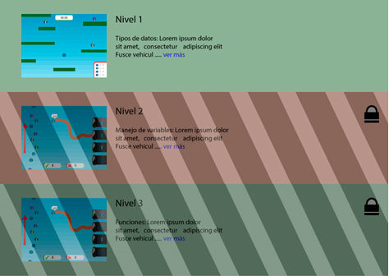

***Nivel menu:***

*Presenta al usuario todos los niveles habilitados, los niveles bloqueados se muestran con un candado.*

***Controles:***

*La selección de niveles se aplica por medio del clic izquierdo del cursor.*

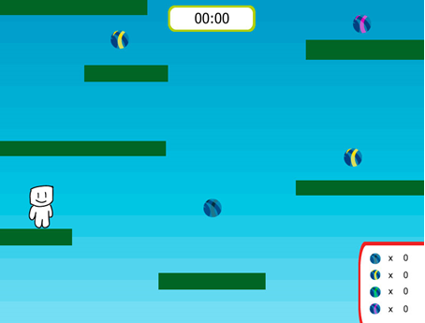

***Nivel 1:***

*Plataforma: se debe saltar de plataforma en plataforma sin caer al vacío y cogiendo los orbes de poder*

***Controles:***

*Se controla el personaje con las flechas del teclado (izquierda/derecha o A/D) y se salta con la barra espaciadora*

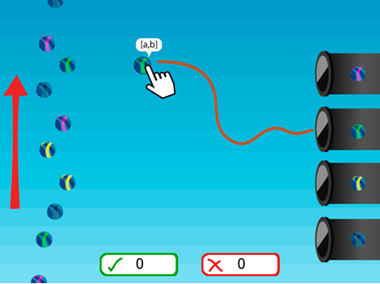

***Nivel 2:***

*Lleve los orbes a los tubos correspondientes de acuerdo con su color antes de que se acabe el tiempo*

***Controles:***

*Con el ratón se agarran los orbes y se arrastran mediante “drag and drop”*

## Equipo de Desarrollo

Crear una tabla que resuma la información de los integrantes, con las siguientes columnas: **(i)** nombre, **(ii)** dedicación al proyecto (en esta columna debe estar discriminado las horas por semana que dedicará cada uno de los integrantes), **(iii)** experiencia como desarrollador (si las tiene).

# Entregable

Subir a Moodle un archivo ***X.pdf***, donde ***X*** es el nombre de su aplicación. Las secciones de este documento deben ser las mencionadas en esta guía.